Załącznik nr 1 do uchwały Nr …………..
Rady Gminy Szczytno z dnia ………….. r.

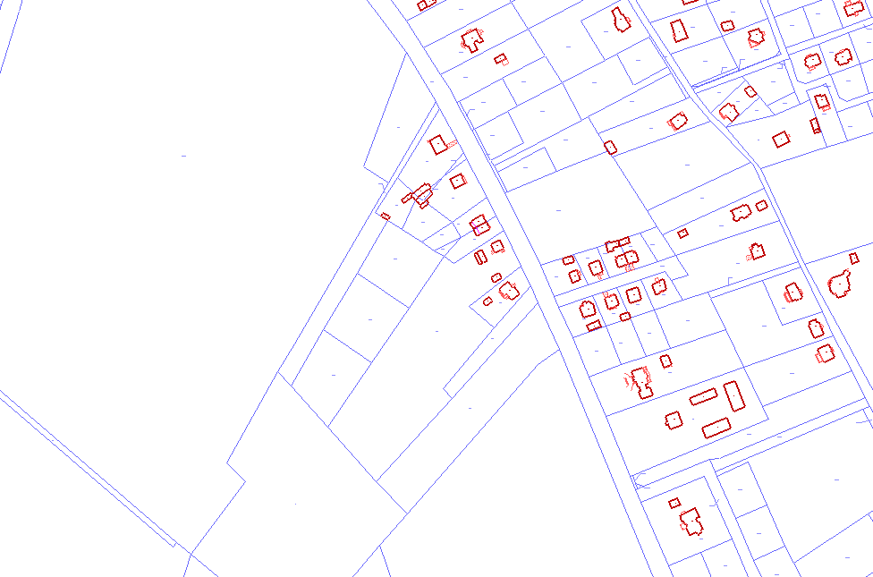
granica sporządzenia miejscowego obręb geodezyjny Nowe Gizewo
planu zagospodarowania przestrzennego

